FM-UDINUS-BM-04-15/R0



JL. IMAM BONJOL NO. 207 SEMARANG TELP. 024-3575915, 024-3575916

LEMBAR SOAL UJIAN

UJIAN TENGAH SEMESTER GENAP 2022/2023

|  |  |  |  |
| --- | --- | --- | --- |
| Mata Kuliah | : Pemrogrman Berorientasi Obyek | Sifat | : Close Book |
| Hari/tanggal | : Kamis/04-05-2023 | Waktu | : 90 menit (12.30-14.00) |
| Kelompok | : A11.4402 | Dosen | : Ajib Susanto, M.Kom |

Jawablah dengan singkat dan jelas !

1. Jelaskan dan berikan contoh apa yang dimaksud dengan :

a. Class, Object, Attribut, Method b. Encapsulation

c. Inheritance d. Overloading

2. Perhatikan code program berikut :

Point 20

class Mhs{

String nim,nm;

float tgs, uts, uas;

Mhs(float a, float b, float c){

tgs=a;uts=b;uas=c;

}

void cetak()

{

System.out.println("Nama :"+ nm); System.out.println("Tgs :"+ tgs); System.out.println("Uts :"+ uts); System.out.println("Uts :"+ uas);

}

void cetak(){ super.cetak("Mahasiswa"); super.cetak();

}

void cetak(String x){

System.out.println(x); System.out.println("Nim = " + super.nim); System.out.println("Nama = " + super.nm); System.out.println("Tgs = " + tgs); System.out.println("Uts = " + uts); System.out.println("Uas = " + uas); System.out.println("NA = " + na);

}

|  |  |  |
| --- | --- | --- |
| void cetak(String s){  System.out.println(s); |  | public static void main(String args[]){  Nilai obj = new Nilai(90,90,85); |
| }}  class Nilai extends Mhs{ |  | Obj.nim=”A11.”;obj.nm=”Najwa”;  obj.na=(obj.tgs+obj.uts+obj.uas)/3; |
| float na;  Nilai(float l, float m, float n) | { | obj.cetak();  obj.cetak("Nilai"); |
| super(l,m,n);na=0; |  | } |
| } |  | } |

Tentukan :

a. Konstruktor b. Inheritance

c. Overloading, Overriding d. Hasil program

e. Gambar Class diagram

Point 40

3. Perhatikan class diagram berikut :

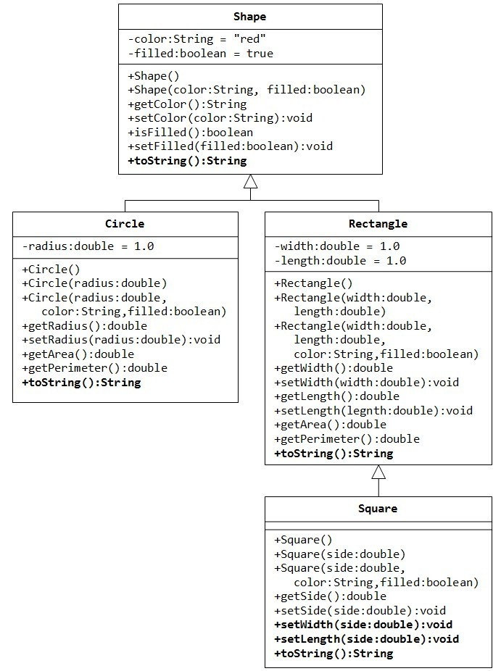

a. Buatlah design class dari class diagram di atas!

b. Berikan contoh penerapan untuk mencetak Rectangle yang ada di design class

pada soal (a) dengan output : Warna :

Tinggi : Lebar : Luas :

 Selamat Mengerjakan 

|  |  |
| --- | --- |
| Koordinator Mata Kuliah  Nama Mata Kuliah | Ka. Prodi  Nama Program Studi |
| Ajib Susanto, M.Kom | Sri Winarno, Ph.D |